Manuál k prístupu na testovanie
v prostredí ME3-500
CES

Verzia dokumentu: | 14. 04.2025 v. 1.0
Projektový manažér - objednávateľa: | Tomáš Otrošina
Vypracoval: | Tomáš Šafárik, Silvia Matuzná
História zmien dokumentu: | 6.10.2025 – Aktualizácia dokumentu, Domanická Kristína

Obsah
1 Úvod 3
2 Prihlásenie 3
2.1 Prihlásenie sa do SAP GUI 4
2.1.2 Prístup do prostredia FIORI 7
3 Testovacie dáta 8
3.1 Prostredie ME3/500 8
3.2 Zoznam funkcionalít dostupných na testovanie v prostredí ME3/500 8
4 Chybné zobrazenie 9
4.1 Návod na nastavenie obrazovky 9
4.2 Problém s prístupom do CITRIX 10
3.3 Zoznam funkcionalít dostupných na testovanie v prostredí ME3/500....................................7
4 Chybné zobrazenie........................................................................................................................... 7
4.1 Návod na nastavenie obrazovky............................................................................................. 7
4.2 Problém s prístupom do CITRIX.............................................................................................. 9

Úvod

CES používajú všetci zamestnanci, ktorí môžu byť identifikovaní ako bežný zamestnanec alebo aktívny používateľ (power user). Prístup do testovacieho prostredia je zabezpečený pre kontaktné osoby, ktoré sú identifikované ako power useri.
V rámci testovacieho prostredia sú roly pridelené pre používateľov na základe Vami vyplneného zberu rolí, ktorý prebiehal v rámci harmonogramu do 7.9.2025.

Prihlásenie

POWER USER (aktívny užívateľ) - Prístup cez CITRIX (SAP GUI / FIORI)
Pre prístup do systému je nevyhnutné mať v počítači vypublikovanú uvedenú ikonu, prípadne si skopírujte túto adresu do prehliadača: https://gw1.ris.datacentrum.sk/

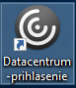

Po kliknutí na ikonu/zadaní adresy v prehliadači sa vám zobrazí prihlasovacia obrazovka.

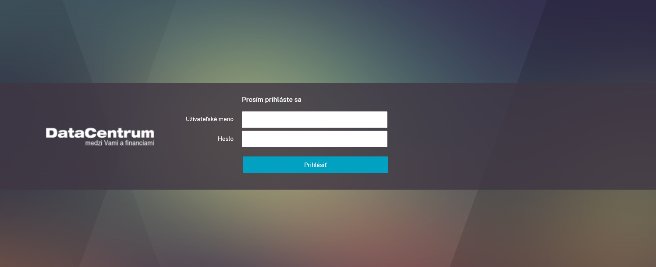

Prístupy do CITRIXu DataCentra Vám prišli emailom od Datacentra (inicializačný e-mail od odosieľateľa identitymanager@datacentrum.sk pre prvé prihlásenie a nastavenie si hesla do CITRIXu ) , prípadne Vám boli vytvorené prístupy už dávnejšie z iných dôvodov (napr. pre prácu v RIS, MANEX.. a pod).
Po úspešnom prihlásení sa vám zobrazí obrazovka, ktorá bude obsahovať vypublikované ikony systému.
Pokiaľ nižšie uvedené ikony vypublikované nemáte, kontaktuje prosím ces@datacentrum.sk s informáciou, že Vám v Citrixe chýbajú ikony CES pre powerusera – konkrétne ikona SAP CES ALL a CES ME3.
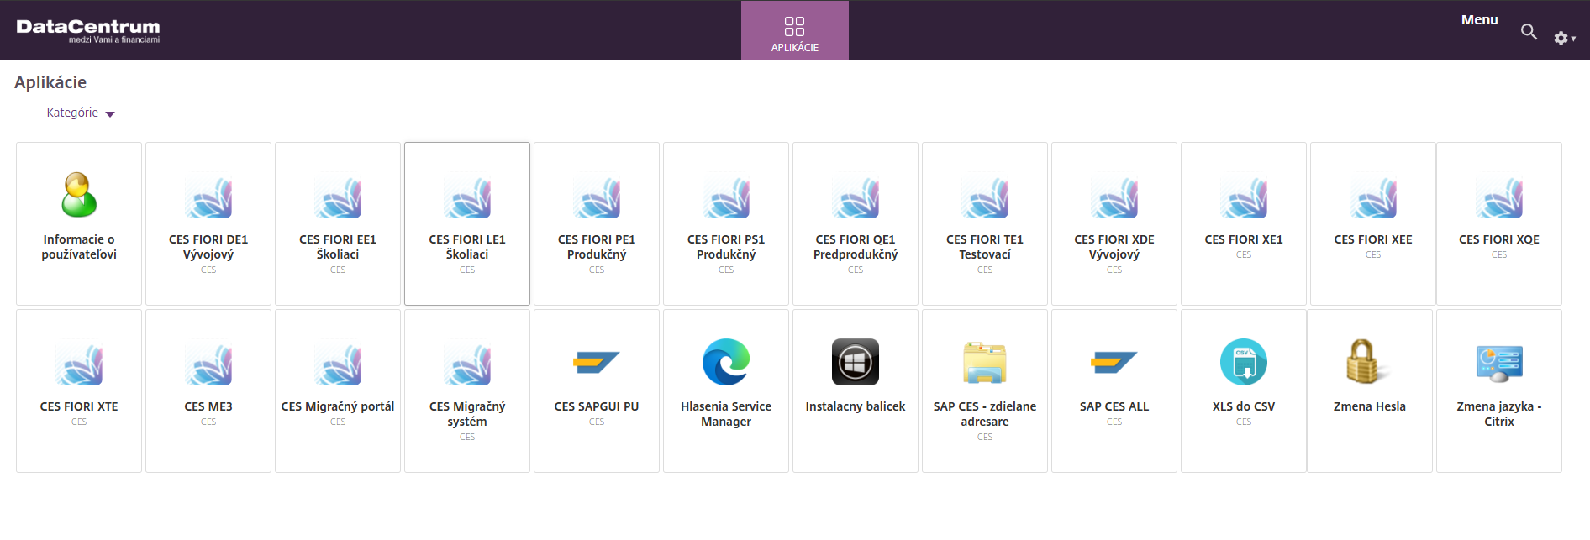
(screensot z obrazovky s dlaždicami je len ukážka, nemusíte mať zobrazené všetky dlaždice zo screenshotu).

Pre účely testovania na vlastných dátach je pre Vás dôležitá ikona SAP CES ALL a CES ME3.

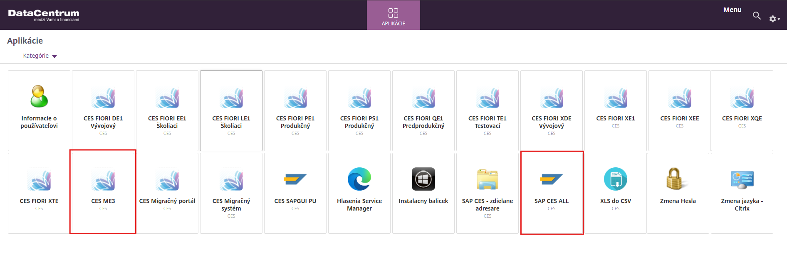

Prihlásenie sa do SAP GUI

Kliknutím na ikonu SAP CES ALL sa Vám zobrazia dostupné prostredia pre prístup do systémov cez zobrazenie SAP GUI.


Pre účely testovania je potrebné zvoliť „ME3 - Tréningový“.

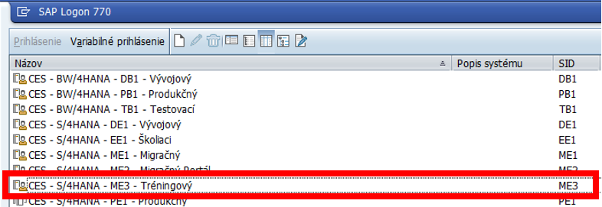

Zobrazí sa obrazovka prihlásenia sa do SAP GUI.
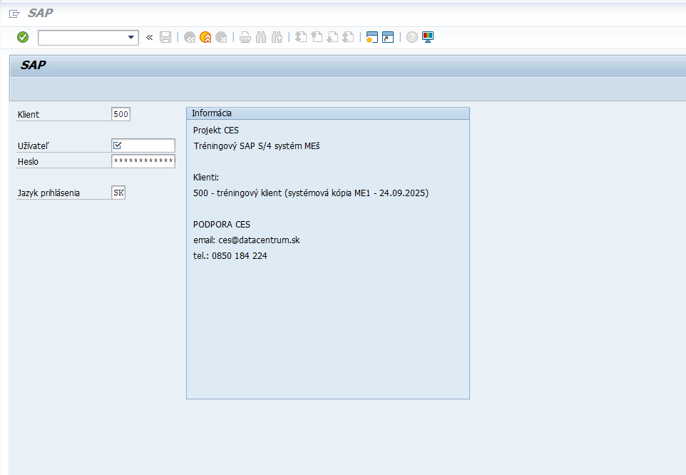

- Prihlasovacie meno (pole Užívateľ) je zhodné s prihlasovacím menom do Datacentra (KTI login),
- heslo do testovacieho systému je rozdielne s tým, pod ktorým sa prihlasujete do Citrix. Iniciálne heslo do prostredia ME3/500 Vám bude zaslané do e-mailu.
AK SA JEDNÁ O VAŠE PRVÉ PRIHLÁSENIE, PO VLOŽENÍ INICIALIZAČNÉHO HESLA BUDE VYŽADOVANÁ ZMENA HESLA.
Heslo si zapíšte na bezpečné miesto, aby nedošlo k incidentom s prihlásením.
Pri zmene iniciálneho hesla nesmie nové heslo obsahovať nasledovné spojenia „pass“ (v akejkoľvek kombinácii veľkých a malých písmen), „sap“ (v akejkoľvek kombinácii veľkých a malých písmen) a zároveň prvé 3 znaky hesla nemôžu byť zhodné.

Jazyk a číslo klienta NEMENÍTE (Klient musí zostať 500 a jazyk prihlásenia SK). Po zadaní mena a hesla kliknite na ENTER a tým potvrdíte prihlásenie.

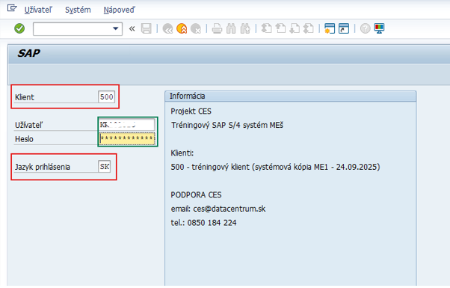

Po prihlásení máte k dispozícii dáta z migračného testu č.2, na ktorých môžete testovať kroky, ktoré ste sa naučili na školeniach.
Základy práce v SAP GUI prostredníctvom školení UPJŠ si viete pozrieť na nahrávke zo školenia na tomto odkaze: https://ces.mfsr.sk/files/ces/skolenia/zaklady_gui.mp4
Taktiež si môžete vyskúšať prvé kroky v SAP GUI prostredníctvom e-learningového prostredia SAP Enable Now. V prípade, ak prístup nemáte, kontaktujte infoces@mfsr.sk. Prihlasovacie údaje sú rovnaké pre všetkých v rámci jednej organizácie.
Pri práci so systémom môžete využiť aj dostupné príručky, ktoré sú pravidelne aktualizované. Nájdete ich na webe: https://ces.mfsr.sk/ces/metodicke-usmernenia-pouzivatelske-prirucky/pouzivatelske-prirucky/

Príručky v SAP Enable Now – základy v SAP GUI

Po prvom prihlásení si pozrite adresár „Základná práca so SAP“ pre oboznámenie sa so systémom.
https://mfsr.enable-now.cloud.sap/wa/CES_01/~tag/published/index.html?show=group!GR_C8775E00DEC3D0B0#slide!SL_93688049C6AB09BC
Pokiaľ potrebujete k produktu SAP Enable Now príručku, taktiež sa nachádza na webe:
https://ces.mfsr.sk/files/ces/metodicke-usmernenia-pouzivatelske-prirucky/pouzivatelske-prirucky/m00_pouzivanie_skoliaceho_nastroja_enablenow_v1-0.pdf

Prístup do prostredia FIORI

Dvojklikom na dlaždicu CES ME3 sa otvorí obrazovka prihlásenia.

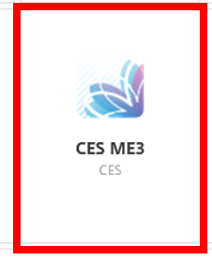

Do polí prihlásenia zadajte pridelené:
- užívateľské meno (rovnaké ako do SAP GUI – KTI login),
- heslo (ak ste ešte nenastavovali nové heslo, je potrebné vložiť iniciálne, ktoré Vám prišlo v emaile, ak ste heslo už menili, je potrebné vložiť už Vami nastavené heslo).
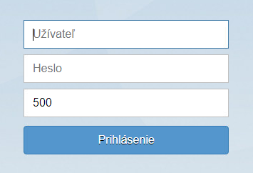

AK SA JEDNÁ O VAŠE PRVÉ PRIHLÁSENIE, PO VLOŽENÍ INICIALIZAČNÉHO HESLA BUDE VYŽADOVANÁ ZMENA HESLA.
Heslo si zapíšte na bezpečné miesto, aby nedošlo k incidentom s prihlásením.
Pri zmene iniciálneho hesla nesmie nové heslo obsahovať nasledovné spojenia „pass“ (v akejkoľvek kombinácii veľkých a malých písmen), „sap“ (v akejkoľvek kombinácii veľkých a malých písmen) a zároveň prvé 3 znaky hesla nemôžu byť zhodné.

Po prihlásení sa vám zobrazí prostredie FIORI, ktoré obsahuje zoznam sekcií v hornej lište.
Po kliknutí na ľubovoľnú záložku sa vám zobrazia príslušné dlaždice s rôznymi transakciami prislúchajúcimi k danej sekcii.

Po prihlásení máte k dispozícii prostredie FIORI.
Na tomto prostredí si môžete vyskúšať okrem iného aj základnú funkcionalitu, ktorú ste sa naučili na školení SAP FIORI prostredníctvom školení UPJŠ, prípadne sa k nahrávke zo školenia dostanete aj na tomto odkaze:
- https://ces.mfsr.sk/files/ces/skolenia/zaklady_fiori.mp4
- Školenia CES | Ministerstvo financií Slovenskej republiky
Taktiež si môžete vyskúšať prvé kroky vo FIORI prostredníctvom e-learningového prostredia SAP Enable Now, do ktorého sme prístupy zasielali e-mailom. V prípade, ak prístup nemáte, kontaktujte infoces@mfsr.sk. Prihlasovacie údaje sú rovnaké pre všetkých v rámci jednej organizácie.

Prístup do SAP Enable Now – FIORI

https://mfsr.enable-now.cloud.sap/wa/CES_01/~tag/published/index.html?show=group!GR_C8775E00DEC3D0B0#slide!SL_5CD7689213A821A8

Testovacie dáta

Prostredie ME3/500
Prostredie je pre užívateľov pripravené ako kópia dát z prostredia ME1/200, na ktorom sa vykonával migračný beh č.2. Na tomto prostredí je možné testovať funkcionalitu DŠR1, DŠR2, DŠR3 a DŠR4 spolu s aktuálnym doplnením vybraných funkcionalít DŠR5.

Opäť však pripomíname, že možnosť oboznamovať sa s funkcionalitou CES a testovať nad vlastnými dátami organizácií, je plne závislé od zapojenia sa a úspešnosti 2.migračného behu jednotlivých organizácií.

Zoznam funkcionalít dostupných na testovanie v prostredí ME3/500

Chybné zobrazenie

Návod na nastavenie obrazovky

Pri problémoch v zobrazovaní CITRIXu je potrebné overiť nastavenie rozlíšenia Vašej obrazovky. Vo väčšine prípadov sa stáva, že nastavenie veľkosti textu alebo aplikácií na iné ako 100% spôsobí nekonzistentné správanie aplikácie.
Overenie rozlíšenia je možné na pracovnej ploche systému Windows kliknutím pravým tlačidlom - vybrať „Nastavenie obrazovky“.
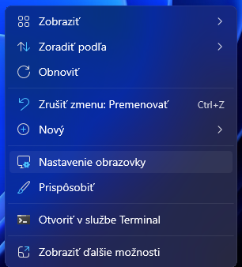
V časti Systém > Obrazovka, v sekcii „Mierka a rozloženie“ je potrebné mať nastavenú hodnotu mierky „100%“. Týmto sa zmení veľkosť zobrazovaných aplikácií a tým pádom budú pracovať správne.
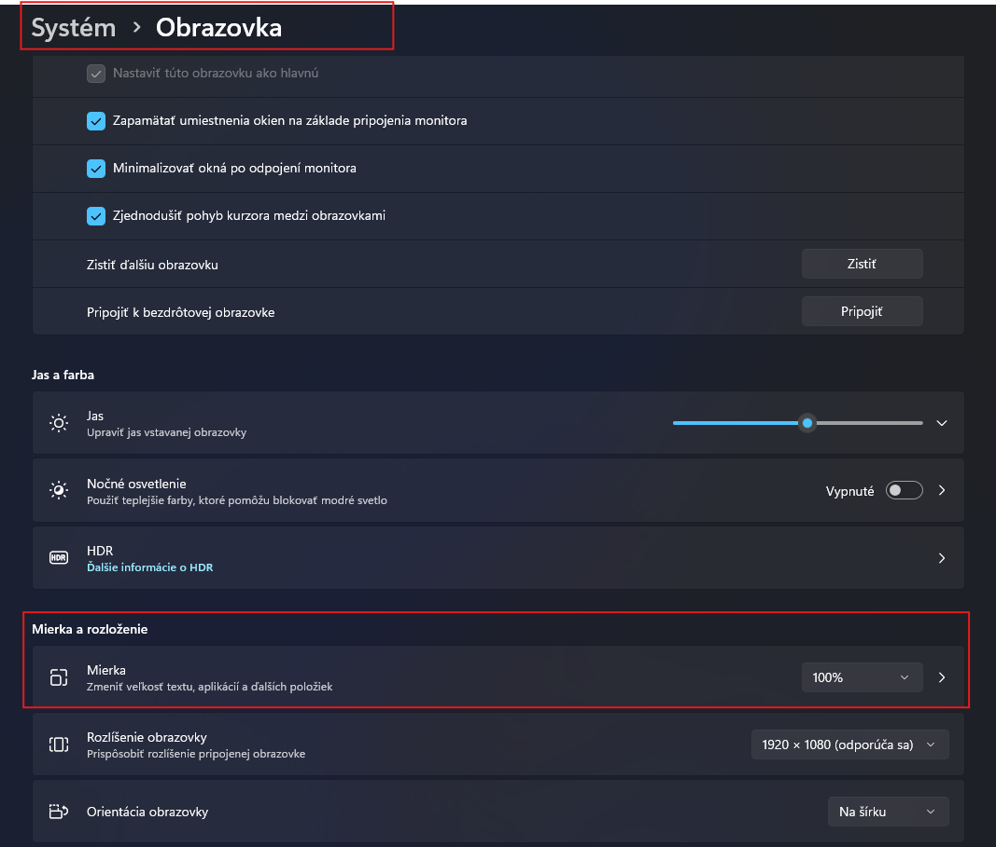
V prípade problémov s nastavením kontaktujte svojho IT admina.

Problém s prístupom do CITRIX

Pre prístup do systému je nevyhnutné mať v počítači vypublikovanú ikonu Datacentra, prípadne si skopírujte túto adresu do prehliadača: https://gw1.ris.datacentrum.sk/

V prípade, ak ikonu nemáte, resp. Vám daná linka nenačíta prostredie pre prihlásenie, je potrebná súčinnosť lokálnej IT podpory pre inštaláciu CITRIX balíčka.

Pokiaľ Vám prístup do CITRIXu nefunguje kontaktujte cpu@datacentrum.sk

